Resolución del Pleno del Instituto de Transparencia, Acceso a la Información Pública y Protección de Datos Personales del Estado de México y Municipios, con domicilio en Metepec, Estado de México, del siete de junio de dos mil veintitrés.

VISTO el expediente formado con motivo del Recurso de Revisión 16672/INFOEM/IP/RR/2022, promovido por XXXXXXX XXXX XXXXXXX XXXXXX, a quien en lo sucesivo se le denominará LA RECURRENTE, en contra de la respuesta del Ayuntamiento de Timilpan en lo subsecuente se le denominará EL SUJETO OBLIGADO, se procede a dictar la presente resolución con base en lo siguiente:

ANTECEDENTES

I. De la Solicitud de Información.
El veinte de octubre de dos mil veintidós, LA RECURRENTE presentó a través del Sistema de Acceso a la Información Mexiquense, en lo subsecuente EL SAIMEX ante EL SUJETO OBLIGADO, la solicitud de acceso a la información pública, a la que se le asignó el número de expediente 00068/TIMILPAN/IP/2022, a través de la cual requirió, lo siguiente:
“Hola muy buenos tardes! Me llamo XXXXXXX XXXX XXXXXXX XXXXXX, soy de de la segunda manzana de Zaragoza, San Andres Timilpan. CP:50509. Y como ciudadana timilpense y mi derecho de información, solicito la siguiente información: Solicito como ciudadana, recibos de nomina de la sindico municipal Beatriz Munguia Munguia, del mes de Enero hasta la ultima quincena, que se le aya entregado al momento que me envié la información. Vuelvo a solicitar esta información ya que la respuesta que me enviaron no cumplió con lo requerido ya que no pude visualizar los recibos de nomina de la sindico Beatriz Munguia Munguia. Les agrego el archivo que se me fue enviado como respuesta, la cual no cumple con lo requerido y como ciudadana tengo derecho de información clara y trasparente..” (sic)

Cabe señalar que, acompañó a su solicitud el documento identificado como: 00039-_1 (1).PDF en el que se observa:
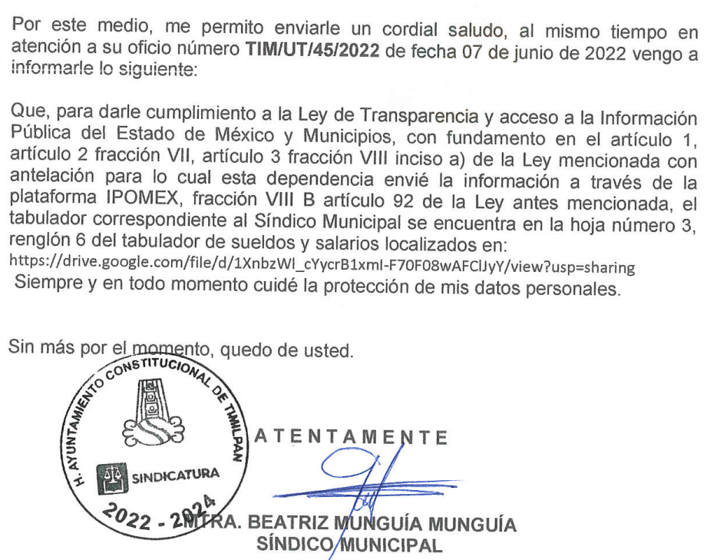
MODALIDAD DE ENTREGA: vía SAIMEX

1. Turno de requerimiento del Sujeto Obligado
El mismo veinte de octubre de dos mil veintidós, el Titular de la Unidad de Transparencia, turnó el requerimiento en términos de lo establecido por el artículo 162 de la Ley de Transparencia y Acceso a la Información Pública del Estado de México y Municipios.

2. Respuesta del Sujeto Obligado
El once de noviembre de dos mil veintidós, EL SUJETO OBLIGADO dio respuesta en los términos siguientes:
“Timilpan, México a 11 de Noviembre de 2022
Nombre del solicitante: C. Solicitante
Folio de la solicitud: 00068/TIMILPAN/IP/2022
En respuesta a la solicitud recibida, nos permitimos hacer de su conocimiento que con fundamento en el artículo 53, Fracciones: II, V y VI de la Ley de Transparencia y Acceso a la Información Pública del Estado de México y Municipios, le contestamos que:
Buen día anexo al presente información.” (Sic)

Adjuntando a su respuesta el archivo identificado como 00068 TIMILPAN 2022.pdf, en el cual se advierte:

El oficio TIM/SIN/74/2022, signado por la Síndico Municipal del Ayuntamiento de Timilpan, mediante el cual, informa:


II. Del Recurso de Revisión.
Inconforme con la respuesta otorgada por el SUJETO OBLIGADO, el dieciocho de noviembre de dos mil veintidós, LA RECURRENTE interpuso el Recurso de Revisión en EL SAIMEX registrado bajo el número de expediente 16672/INFOEM/IP/RR/2022; señalando como acto impugnado y motivos de agravio:

Acto Impugnado:
“SOLICITUD DE RECIBOS DE NOMINA DE LA SINDICO MUNICIPAL DE TIMILPAN” (Sic)

Razones o motivos de inconformidad:
“DERIVADO DE LA ULTIMA CONTESTACION QUE SE ME FUE ENTREGADA Y QUE NO ES LO QUE EN DEFINITIVA SOLICITE ME ATREVO A DECIR LO SIGUIENTE: NO ESTOY SOLICITANDO EL TABULADOR DE SUELDOS Y SALARIOS DEL SERVIDOR PUBLICO, LA PETICION ES CLARA SOLICITO TENGAN BIEN ENVIARME LOS RECIBOS DE NOMINA DE LA SINDICO MUNICIPAL BEATRIZ MUNGUIA MUNGUIA, SI BIEN ES CIERTO SUS DATOS PERSONALES SON PRIVADOS Y ES SU DERECHO OCULTARLOS PERO SU SALARIO ES MERAMENTE INFORMACION PUBLICA Y YO COMO CIUDADANA DE TIMILPAN EN MI PLENO DERECHO DE SOLICITAR LA INFORMACION AL AYUNTAMIENTO MUNICIPAL. PIDO QUE EL TESORERO EN TURNO TENGA BIEN GIRARME POR ESTA VIA RECIBOS DE NOMINA CERTIFICADOS DE LA SINDICO MUNICIPAL EN TURNO DESDE ENERO HASTA LA ULTIMA QUINCENA EN QUE ENTREGAN LA INFORMACION POR SU ATENCION GRACIAS.” (Sic)

1. Del turno del Recurso de Revisión.
El dieciocho de noviembre de esa misma anualidad, el recurso del que se trata se envió electrónicamente al Instituto de Transparencia, Acceso a la Información Pública y Protección de Datos Personales del Estado de México y Municipios y con fundamento en el artículo 185, fracción I de la Ley de Transparencia local, se turnó a la Comisionada Sharon Cristina Morales Martínez; a efecto de decretar su admisión o desechamiento.

2. Admisión del Recurso de Revisión.
El veintidós de noviembre de dos mil veintidós, se acordó la admisión a trámite del Recurso de Revisión; así como la integración del expediente respectivo, mismo que se puso a disposición de las partes, para que en un plazo máximo de siete días hábiles LA RECURRENTE manifestara lo que a su derecho conviniera, a efecto de presentar pruebas y alegatos; así como, para que EL SUJETO OBLIGADO rindiera el correspondiente Informe Justificado; lo anterior, conforme a lo dispuesto por el artículo 185 de la Ley de Transparencia local.

3. Manifestaciones e Informe Justificado.
Atendiendo a lo dispuesto en el artículo 185 de la Ley de Transparencia local, dentro del término legalmente concedido a LA RECURRENTE no presentó manifestaciones que a su derecho convinieran. Por su parte, EL SUJETO OBLIGADO fue omiso en presentar su informe justificado correspondiente como se advierte de la imagen siguiente:
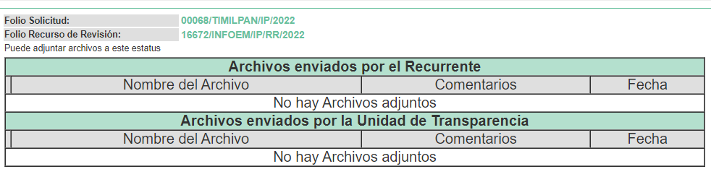

4. De la ampliación.
El diecinueve de enero de dos mil veintitrés, se notificó el acuerdo de ampliación de plazo para resolver el presente Recurso de Revisión, previsto en el artículo 181, tercer párrafo de la Ley de Transparencia local.

Este organismo garante no pasa por alto justificar, que el plazo para emitir resolución en el presente asunto encuentra justificación en el alto número de recursos de revisión recibidos dentro del primer semestre del año dos mil veintidós, que, en comparación con los recibidos el año pasado dentro del mismo periodo, se ha incrementado aproximadamente un 400%, circunstancia atípica que ha rebasado las capacidades técnicas y humanas del personal encargado de la proyección de las resoluciones a dichos medios de impugnación.

Por ello, es menester precisar que, si bien se ha excedido el plazo para resolver el presente medio de impugnación, de conformidad con la ley de la materia, el plazo para emitir resolución se encuentra justificado en los elementos para medir su razonabilidad de asuntos conforme a los parámetros establecidos por diversos órganos jurisdiccionales federales, aplicables también en procedimientos análogos, como el que nos ocupa.

Así, en términos de lo que establecen los artículos 8.1 y 25 de la Convención Americana sobre Derechos Humanos, los recursos deben ser sencillos y resolverse en el menor tiempo posible, tomando en consideración la dilación total del procedimiento; esto es, en un plazo razonable.

En ese sentido, el legislador fijó los términos procesales en las leyes, de manera general, sin que pudiera prever la variada gama de casos que son resueltos por los órganos jurisdiccionales o cuasi jurisdiccionales, tanto por la complejidad de los hechos, como por el número de casos que conocen.

Por ello, excepcionalmente, si un asunto es resuelto con posterioridad a los plazos señalados por la norma debe analizarse la razonabilidad del tiempo necesario para su resolución, atentos a los siguientes criterios:

a) Complejidad del asunto: La complejidad de la prueba, la pluralidad de sujetos procesales, el tiempo transcurrido, las características y contexto del recurso.
b) Actividad Procesal del interesado: Acciones u omisiones del interesado.
c) Conducta de la Autoridad: Las Acciones u omisiones realizadas en el procedimiento. Así como si la autoridad actuó con la debida diligencia.
d) La afectación generada en la situación jurídica de la persona involucrada en el proceso: Violación a sus derechos humanos.

De modo que, cuando se trate de un asunto excepcional, por alguna o todas las características mencionadas o bien, cuando el ingreso de asuntos al órgano jurisdiccional o cuasi jurisdiccional respectivo supere notoriamente al que podría considerarse normal, debe concluirse que es una excluyente de responsabilidad en relación con la actuación del funcionario, como ha acontecido en el caso que nos ocupa.

Argumento que encuentra sustento en la jurisprudencia P./J. 32/92 emitida por el Pleno de la Suprema Corte de Justicia de la Nación de rubro “TÉRMINOS PROCESALES. PARA DETERMINAR SI UN FUNCIONARIO JUDICIAL ACTUÓ INDEBIDAMENTE POR NO RESPETARLOS SE DEBE ATENDER AL PRESUPUESTO QUE CONSIDERÓ EL LEGISLADOR AL FIJARLOS Y LAS CARACTERÍSTICAS DEL CASO.”, visible en la Gaceta del Seminario Judicial de la Federación con el registro digital 205635.

Razones por las cuales cabe concluir que, la resolución al Recurso de Revisión se solventa hasta esta fecha, debido a que existe una excesiva carga de trabajo en desproporción a la capacidad de los recursos materiales y humanos con que cuenta este Instituto para atender la enorme demanda de usuarios que acuden para que se les garantice su Derecho de acceso a la información Pública y Protección de Datos Personales, aunado a la complejidad de los hechos a los que se refieren, así como al volumen del expediente, la extensión de los escritos y pruebas aportadas y desahogadas por las partes; lo que impide la tramitación de los recursos dentro de los términos legales previamente establecidos por la Ley, por tratarse de causas de fuerza mayor.

Al respecto, también son de considerar los criterios sostenidos por el Cuarto Tribunal Colegiado en Materia Administrativa del Primer Circuito, cuyos rubros y datos de identificación son los siguientes:

“PLAZO RAZONABLE PARA RESOLVER. DIMENSIÓN Y EFECTOS DE ESTE CONCEPTO CUANDO SE ADUCE EXCESIVA CARGA DE TRABAJO.” consultable en el Seminario Judicial de la Federación y su gaceta, con el registro digital 2002351.

“PLAZO RAZONABLE PARA RESOLVER. CONCEPTO Y ELEMENTOS QUE LO INTEGRAN A LA LUZ DEL DERECHO INTERNACIONAL DE LOS DERECHOS HUMANOS.”, visible en el Seminario Judicial de la Federación y su gaceta, con el registro digital 2002350.

Por ello, este organismo garante comprometido con la tutela de los derechos humanos confiados señala que este exceso del plazo legal para resolver el presente asunto, resulta de carácter excepcional.

5. Cierre de Instrucción.
Por lo que, una vez analizado el estado procesal que guarda el expediente, el primero de junio, la Comisionada Sharon Cristina Morales Martínez acordó el cierre de instrucción, así como la remisión de este, a efecto de ser resuelto, de conformidad con lo establecido en el artículo 185 fracciones VI y VIII de la Ley de Transparencia local.
RAZONES Y FUNDAMENTOS

PRIMERO. Competencia.
Este Instituto de Transparencia, Acceso a la Información Pública y Protección de Datos Personales del Estado de México y Municipios, es competente para conocer y resolver el presente Recurso de Revisión, conforme a lo dispuesto en los artículos 6, Apartado A de la Constitución Política de los Estados Unidos Mexicanos; 5, párrafos trigésimo, trigésimo primero y trigésimo segundo, fracciones IV y V de la Constitución Política del Estado Libre y Soberano de México; 2 fracción II, 13, 29, 36, fracciones I y II, 176, 178, 179, 181 párrafo tercero y 185 de la Ley de Transparencia local; y 9, fracciones I y XXIII y 11 del Reglamento Interior del Instituto de Transparencia, Acceso a la Información Pública y Protección de Datos Personales del Estado de México y Municipios.

SEGUNDO. Requisitos de procedencia. El Recurso de Revisión reúne los requisitos establecidos en el artículo 180 de la ley de la materia, conforme a lo siguiente:

a) Forma. El Recurso de Revisión en estudio fue presentado vía SAIMEX, constando el SUJETO OBLIGADO de la solicitud, el número de folio de respuesta de la solicitud de acceso, la fecha en que fue notificada la respuesta al solicitante, el acto recurrido y los motivos de inconformidad.

b) Interés. El Recurso de Revisión fue interpuesto por parte legítima, en atención a que se presentó por LA RECURRENTE, quien es la misma persona que formuló la solicitud de acceso a la información pública al SUJETO OBLIGADO, pues para ello, es necesario que el particular ingrese al SAIMEX mediante la utilización de su clave de usuario y contraseña.

TERCERO. Oportunidad. El Recurso de Revisión fue interpuesto dentro del plazo de quince días hábiles, contados a partir del día siguiente al que LA RECURRENTE tuvo conocimiento de la respuesta impugnada; tal y como, lo prevé el artículo 178 de la Ley de Transparencia local, que establece:

“Artículo 178. El solicitante podrá interponer, por sí mismo o a través de su representante, de manera directa o por medios electrónicos, Recurso de Revisión ante el Instituto o ante la Unidad de Transparencia que haya conocido de la solicitud dentro de los quince días hábiles, siguientes a la fecha de la notificación de la respuesta.

A falta de respuesta del sujeto obligado, dentro de los plazos establecidos en esta Ley, a una solicitud de acceso a la información pública, el recurso podrá ser interpuesto en cualquier momento, acompañado con el documento que pruebe la fecha en que presentó la solicitud.

En el caso de que se interponga ante la Unidad de Transparencia, ésta deberá remitir el Recurso de Revisión al Instituto a más tardar al día siguiente de haberlo recibido.”

En esa tesitura, atendiendo a que EL SUJETO OBLIGADO notificó el once de noviembre de dos mil veintidós, la respuesta a la solicitud de acceso a la información pública, el plazo de quince días hábiles que el artículo 178 de la citada Ley otorga a los recurrentes, transcurrió del doce de noviembre al cinco de diciembre de dos mil veintidós, sin contemplar en el cómputo los días doce, trece, diecinueve, veinte, veintiséis y veintisiete de noviembre de dicha anualidad, por corresponder a sábados y domingos, considerados como días inhábiles, en términos del artículo 3, fracción X de la Ley de Transparencia local. Exceptuando el periodo transcurrido del veintiuno de noviembre de dos mil veintidós, por ser considerado como día inhábil, en términos del Calendario Oficial en Materia de Transparencia, Acceso a la Información Pública y Protección de Datos Personales del Estado de México y Municipios, así como de labores del Instituto para el año dos mil veintidós y enero dos mil veintitrés, publicado en el Periódico Oficial “Gaceta del Gobierno”, el veintidós de diciembre de dos mil veintiuno.

En ese tenor, se advierte que LA RECURRENTE presentó el medio de impugnación al rubro anotado el dieciocho de noviembre, por lo tanto, su interposición se considera oportuna.

CUARTO. Actualización de la procedencia
A efecto de determinar la procedencia del estudio de la acción intentada por el solicitante se procede a revisar el acto impugnado y las razones de inconformidad planteadas por LA RECURRENTE.

Acto Impugnado:
“SOLICITUD DE RECIBOS DE NOMINA DE LA SINDICO MUNICIPAL DE TIMILPAN” (Sic)

Razones o motivos de inconformidad:
“DERIVADO DE LA ULTIMA CONTESTACION QUE SE ME FUE ENTREGADA Y QUE NO ES LO QUE EN DEFINITIVA SOLICITE ME ATREVO A DECIR LO SIGUIENTE: NO ESTOY SOLICITANDO EL TABULADOR DE SUELDOS Y SALARIOS DEL SERVIDOR PUBLICO, LA PETICION ES CLARA SOLICITO TENGAN BIEN ENVIARME LOS RECIBOS DE NOMINA DE LA SINDICO MUNICIPAL BEATRIZ MUNGUIA MUNGUIA, SI BIEN ES CIERTO SUS DATOS PERSONALES SON PRIVADOS Y ES SU DERECHO OCULTARLOS PERO SU SALARIO ES MERAMENTE INFORMACION PUBLICA Y YO COMO CIUDADANA DE TIMILPAN EN MI PLENO DERECHO DE SOLICITAR LA INFORMACION AL AYUNTAMIENTO MUNICIPAL. PIDO QUE EL TESORERO EN TURNO TENGA BIEN GIRARME POR ESTA VIA RECIBOS DE NOMINA CERTIFICADOS DE LA SINDICO MUNICIPAL EN TURNO DESDE ENERO HASTA LA ULTIMA QUINCENA EN QUE ENTREGAN LA INFORMACION POR SU ATENCION GRACIAS.” (Sic)
En virtud de lo anterior, se desprende que las razones o motivos de inconformidad esgrimidos por el particular se encuentran encauzados a denotar la actualización de las causales de procedencia previstas en el artículo 179, fracción VI de la Ley de Transparencia local, normatividad que dispone a la literalidad lo siguiente:
“Artículo 179. El recurso de revisión es un medio de protección que la Ley otorga a los particulares, para hacer valer su derecho de acceso a la información pública, y procederá en contra de las siguientes causas:
I. La negativa a la información solicitada;
II. La clasificación de la información;
III. La declaración de inexistencia de la información;
IV. La declaración de incompetencia por el sujeto obligado;
V. La entrega de información incompleta;
VI. La entrega de información que no corresponda con lo solicitado;
VII. La falta de respuesta a una solicitud de acceso a la información;
VIII. La notificación, entrega o puesta a disposición de información en una modalidad o formato distinto al solicitado;
IX. La entrega o puesta a disposición de información en un formato incomprensible y/o no accesible para el solicitante;
X. Los costos o tiempos de entrega de la información;
XI. La falta de trámite a una solicitud;
XII. La negativa a permitir la consulta directa de la información;
XIII. La falta, deficiencia o insuficiencia de la fundamentación y/o motivación en la respuesta; y
XIV. La orientación a un trámite específico.
La respuesta que den los sujetos obligados derivada de la resolución a un recurso de revisión que proceda por las causales señaladas en las fracciones IV, VII, IX, X, XI y XII es susceptible de ser impugnada de nueva cuenta, mediante recurso de revisión, ante el Instituto.”
(Énfasis añadido).

Del análisis efectuado se advierte que resulta procedente la interposición del recurso conforme a lo dispuesto por el artículo 179 fracción VI y, se concluye la acreditación plena de todos y cada uno de los elementos formales exigidos por el artículo 180 de la Ley de Transparencia local.

QUINTO. Estudio y resolución del asunto.
Cubiertos los requisitos de fondo y forma en la interposición del presente recurso, se procede al análisis y estudio de las constancias de mérito.

Este Órgano Garante basará el análisis del presente, en el contenido íntegro de las actuaciones que obran en el expediente electrónico en el SAIMEX, para dictar el fallo correspondiente conforme a derecho, tomando en consideración los elementos aportados por las partes y respetando en todo momento al principio de máxima publicidad consagrado en la Constitución Política de los Estados Unidos Mexicanos, Constitución Política del Estado Libre y Soberano de México y demás leyes aplicables en la materia; así como, en los Tratados Internacionales en los que el Estado Mexicano sea parte, en concordancia con el párrafo tercero del artículo 1 de la Constitución Política de los Estados Unidos Mexicanos y los numerales 8 y 9 de la Ley de Transparencia local.

El derecho de acceso a la Información Pública se encuentra sustentado en el artículo 6°, Apartado A de la Constitución Política de los Estados Unidos Mexicanos, atinente al derecho de Acceso a la Información Pública, el cual, señala que, toda la información en posesión de cualquier autoridad, entidad, órgano y organismo de los Poderes Ejecutivo, Legislativo y Judicial, órganos autónomos, partidos políticos, fideicomisos y fondos públicos, así como de cualquier persona física, moral o sindicato que reciba y ejerza recursos públicos o realice actos de autoridad en el ámbito federal, estatal y municipal, es pública y sólo podrá ser reservada temporalmente por razones de interés público y seguridad nacional, en los términos que fijen las leyes.

De igual manera, la Constitución Política del Estado Libre y Soberano de México, en su artículo 5°, dispone entre otros que, el derecho a la información será garantizado por el Estado. La ley establecerá las previsiones que permitan asegurar la protección, el respeto y la difusión de este derecho.

Por su parte, la Ley de Transparencia y Acceso a la Información Pública del Estado de México y Municipios, prevé en su artículo 23, los sujetos obligados a transparentar y permitir el acceso a su información y proteger los datos personales que obren en su poder, encontrándose entre otros, “Los ayuntamientos y las dependencias, organismos, órganos y entidades de la administración municipal”

Ahora bien, atendiendo a los preceptos legales a los cuales se hizo referencia, es preciso mencionar que, el Ayuntamiento de Timilpan, se encuentra dentro de los supuestos de obligatoriedad a transparentar y garantizar el Acceso a la Información Pública.
Por lo que, las autoridades locales se encuentran constreñidas a la observancia de que toda la información que generen, administren o posean en su calidad de los Sujetos Obligados, debe ser considerada un bien de dominio público y accesible a cualquier persona; como es de amplio conocimiento, el derecho imperante en materia de transparencia se rige por el principio de máxima publicidad y en caso de negarse o limitarse, la procedencia de tales excepciones deberá en todo momento ser acreditado fehacientemente por aquellos cuya obligación sea asistir a dicha garantía, es decir, deberán motivar la clasificación de la información que consideren susceptible de tal actuación, señalando las causas especiales que los llevaron a dicha actuación.
En ese tenor, para un mejor estudio y comprensión del asunto que se resuelve, es preciso recordar que, LA RECURRENTE requirió al SUJETO OBLIGADO lo siguiente:
“Hola muy buenos tardes! Me llamo XXXXXXX XXXX XXXXXXX XXXXXX, soy de de la segunda manzana de Zaragoza, San Andres Timilpan. CP:50509. Y como ciudadana timilpense y mi derecho de información, solicito la siguiente información: Solicito como ciudadana, recibos de nomina de la sindico municipal Beatriz Munguia Munguia, del mes de Enero hasta la ultima quincena, que se le aya entregado al momento que me envié la información. Vuelvo a solicitar esta información ya que la respuesta que me enviaron no cumplió con lo requerido ya que no pude visualizar los recibos de nomina de la sindico Beatriz Munguia Munguia. Les agrego el archivo que se me fue enviado como respuesta, la cual no cumple con lo requerido y como ciudadana tengo derecho de información clara y trasparente..” (sic)

Por lo que, EL SUJETO OBLIGADO en atención a la solicitud de acceso a la información que dio trámite al presente Recurso de Revisión, remitió su respuesta en los siguientes términos:

Al ingresar en el hipervínculo: https://www.ipomex.org.mx/ipo3/lgt/indice/TIMILPAN/art_92_viii_b.web se visualiza

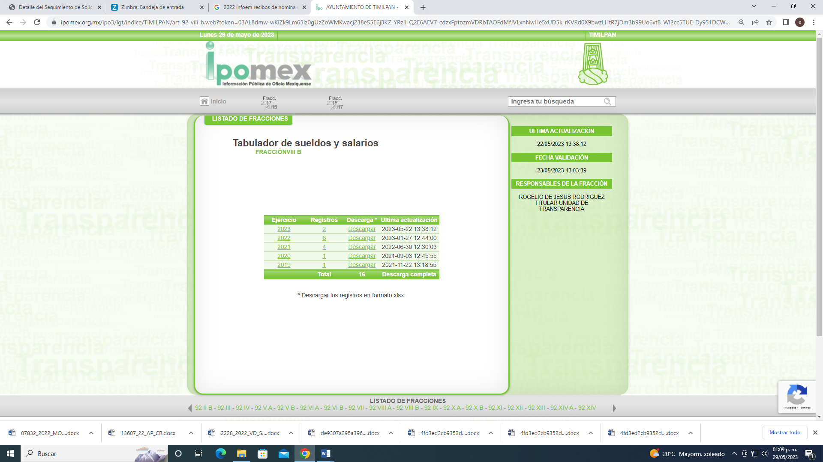
Considerando que la solicitud versa sobre el año dos mil veintidós, al ingresar a ese Ejercicio a manera de ejemplo, se observa:
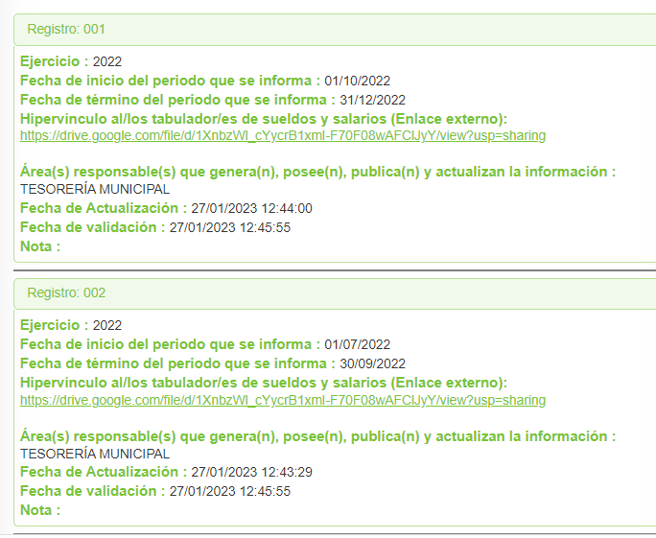
Sin embargo, tal y como se advierte de las actuaciones que obran en el expediente electrónico del SAIMEX, LA RECURRENTE al recibir dicha información, se inconforma manifestando que:
“DERIVADO DE LA ULTIMA CONTESTACION QUE SE ME FUE ENTREGADA Y QUE NO ES LO QUE EN DEFINITIVA SOLICITE ME ATREVO A DECIR LO SIGUIENTE: NO ESTOY SOLICITANDO EL TABULADOR DE SUELDOS Y SALARIOS DEL SERVIDOR PUBLICO, LA PETICION ES CLARA SOLICITO TENGAN BIEN ENVIARME LOS RECIBOS DE NOMINA DE LA SINDICO MUNICIPAL BEATRIZ MUNGUIA MUNGUIA, SI BIEN ES CIERTO SUS DATOS PERSONALES SON PRIVADOS Y ES SU DERECHO OCULTARLOS PERO SU SALARIO ES MERAMENTE INFORMACION PUBLICA Y YO COMO CIUDADANA DE TIMILPAN EN MI PLENO DERECHO DE SOLICITAR LA INFORMACION AL AYUNTAMIENTO MUNICIPAL. PIDO QUE EL TESORERO EN TURNO TENGA BIEN GIRARME POR ESTA VIA RECIBOS DE NOMINA CERTIFICADOS DE LA SINDICO MUNICIPAL EN TURNO DESDE ENERO HASTA LA ULTIMA QUINCENA EN QUE ENTREGAN LA INFORMACION POR SU ATENCION GRACIAS.”
De las afirmaciones vertidas por LA RECURERENTE se advierte que se inconforma de que se le entregó información que no corresponde a lo solicitado, argumentando que no solicitó el tabulador de sueldos sino los recibos de nómina de la síndico municipal del periodo de enero a octubre de dos mil veintidós.
Atendiendo a la inconformidad planteada, lo procedente es analizar sí efectivamente como refiere LA RECURRENTE se ha vulnerado su derecho de acceso a la información pública o si por el contrario el SUJETO OBLIGADO si ha dado cumplimiento al orden jurídico invocado.

Así, se procede a revisar la naturaleza de la información solicitada. EL SUJETO OBLIGADO se encuentra constreñido a poner a disposición del público la información relacionada con la administración contable y financiera; de acuerdo a lo que establece el artículo 92, fracción VIII de la Ley de Transparencia y Acceso a la Información Pública del Estado de México y Municipios, que a la letra establece lo siguiente:

Artículo 92. Los sujetos obligados deberán poner a disposición del público de manera permanente y actualizada de forma sencilla, precisa y entendible, en los respectivos medios electrónicos, de acuerdo con sus facultades, atribuciones, funciones u objeto social, según corresponda, la información, por lo menos, de los temas, documentos y políticas que a continuación se señalan:
(…)
VIII. La remuneración bruta y neta de todos los servidores públicos de base o de confianza, de todas las percepciones, incluyendo sueldos, prestaciones, gratificaciones, primas, comisiones, dietas, bonos, estímulos, ingresos y sistemas de compensación, señalando la periodicidad de dicha remuneración;
Además, se vislumbra que, el SUJETO OBLIGADO, tiene las atribuciones y competencias para proporcionar a LA RECURRENTE información relacionada con la administración y contabilidad, en términos del artículo 161 de la Ley de Transparencia y Acceso a la Información Pública del Estado de México.

Artículo 161. Cuando la información requerida por el solicitante ya esté disponible al público en medios impresos, tales como libros, compendios, trípticos, registros públicos, en formatos electrónicos disponibles en Internet o en cualquier otro medio, se le hará saber por el medio requerido por el solicitante la fuente, el lugar y la forma en que puede consultar, reproducir o adquirir dicha información en un plazo no mayor a cinco días hábiles. La fuente deberá ser precisa y concreta y no debe implicar que el solicitante realice una búsqueda en toda la información que se encuentre disponible.

Por otro lado es importante señalar que, para corroborar la existencia de un documento por el que se acredite el total de percepciones y deducciones de los servidores públicos, resulta necesario exponer las consideraciones establecidas en la Ley Orgánica Municipal del Estado de México, así como en el Bando Municipal de Timilpan, ordenamientos que contienen evidencia fáctica de la existencia de dichas documentales, el cual contiene objetivos y fines, incluso las actividades propias asignadas por la Ley, lo que se advierte de la codificación que a continuación de plasma:

“Ley Orgánica Municipal del Estado de México

Artículo 93.- La tesorería municipal es el órgano encargado de la recaudación de los ingresos municipales y responsable de realizar las erogaciones que haga el ayuntamiento.

Artículo 95.- Son atribuciones del tesorero municipal:
I. Administrar la hacienda pública municipal, de conformidad con las disposiciones legales aplicables;
(…)
IV. Llevar los registros contables, financieros y administrativos de los ingresos, egresos, e inventarios;

Bando Municipal de Timilpan 2022
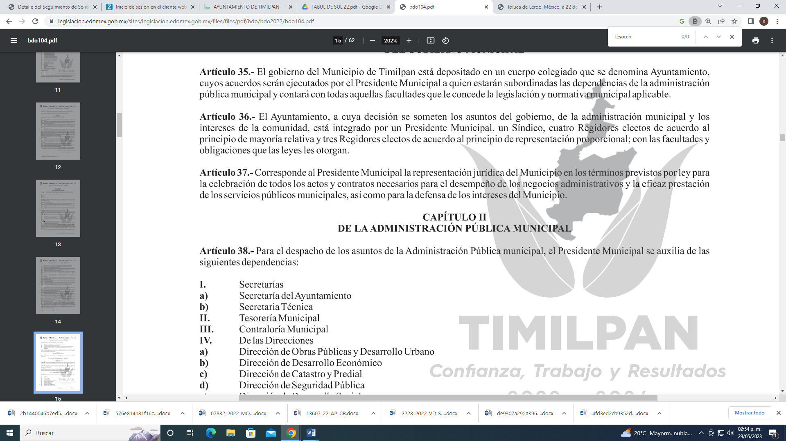

Bajo esa óptica, se advierte que en la legislación del Estado de México no existe como tal una definición de “nómina”; sin embargo, el “Glosario de Términos Usuales de Finanzas Públicas” del Centro de Estudios de las Finanzas Públicas de la Cámara de Diputados del H. Congreso de la Unión, el “Glosario de Términos Administrativos”, emitido por el Instituto Nacional de Administración Pública, A.C. y el “Glosario de Términos para el Proceso de Planeación, Programación, Presupuestación y Evaluación en la Administración Pública”, elaborado por el Grupo de Trabajo de Sistemas de Información Financiera, Contable y Presupuestal de la Comisión Permanente de Funcionarios Fiscales del Instituto para el Desarrollo Técnico de las Haciendas Públicas (INDETEC), señalan la siguiente definición de la palabra nómina, honorarios y personal de lista de raya:
“NÓMINA Listado general de los trabajadores de una institución, en el cual se asientan las percepciones brutas, deducciones y alcance neto de las mismas; la nómina es utilizada para efectuar los pagos periódicos (semanales, quincenales o mensuales) a los trabajadores por concepto de sueldos y salarios.”(Sic)

Con base en lo anterior, conviene atraer lo establecido por el artículo 804, fracción II, de la Ley Federal de Trabajo, el cual a la letra establece:

“Artículo 804.- El patrón tiene obligación de conservar y exhibir en juicio los documentos que a continuación se precisan:

II. Listas de raya o nómina de personal, cuando se lleven en el centro de trabajo; o recibos de pagos de salarios;
(…)
Los documentos señalados en la fracción I deberán conservarse mientras dure la relación laboral y hasta un año después; los señalados en las fracciones II, III y IV, durante el último año y un año después de que se extinga la relación laboral; y los mencionados en la fracción V, conforme lo señalen las Leyes que los rijan.” (Sic)

Al respecto, el artículo 3, fracción XXXII del Código Financiero del Estado de México y Municipios establece lo siguiente:

Artículo 3.- Para efectos de este Código, Ley de Ingresos del Estado y del Presupuesto de Egresos se entenderá por:
(…)
XXXII. Remuneración: A los pagos hechos por concepto de sueldo, compensaciones, gratificaciones, habitación, primas, comisiones, prestaciones en especie y cualquier otra percepción o prestación que se entregue al servidor público por su trabajo. Esta definición no será aplicable para los efectos del Impuesto sobre Erogaciones por Remuneraciones al Trabajo Personal;
(…)

De ello, se advierte que todos los servidores públicos, ya sean federales, estatales o municipales, tienen el derecho de recibir remuneraciones irrenunciables por el desempeño de un empleo, cargo o comisión, en función de las responsabilidades asumidas, las cuales abarcan el sueldo, compensaciones, gratificaciones, habitación, primas, comisiones, prestaciones en especie y cualquier otra percepción entregada con motivo del cargo desempeñado; remuneraciones que según el texto constitucional serán públicas.

Por su parte, la Ley del Trabajo de los Servidores Públicos del Estado y Municipios señala:
ARTÍCULO 220 K.- La institución o dependencia pública tiene la obligación de conservar y exhibir en el proceso los documentos que a continuación se precisan:
…
II. Recibos de pagos de salarios o las constancias documentales del pago de salario cuando sea por depósito o mediante información electrónica;
…
IV. Recibos o las constancias de depósito o del medio de información magnética o electrónica que sean utilizadas para el pago de salarios, prima vacacional, aguinaldo y demás prestaciones establecidas en la presente ley; y
…
Los documentos señalados en la fracción I de este artículo, deberán conservarse mientras dure la relación laboral y hasta un año después; los señalados por las fracciones II, III, IV durante el último año y un año después de que se extinga la relación laboral, y los mencionados en la fracción V, conforme lo señalen las leyes que los rijan.
Los documentos y constancias aquí señalados, la institución o dependencia podrá conservarlos por medio de los sistemas de digitalización o de información magnética o electrónica o cualquier medio descubierto por la ciencia y las constancias expedidas por el encargado del área de personal de éstas, harán prueba plena.
…

De lo anterior, se advierte que toda institución pública o dependencia pública del Estado de México debe conservar las constancias de pago de salarios, prima vacacional, aguinaldo y demás prestaciones legales de acuerdo con la forma en que se haya realizado el pago; así como, los recibos de pago por honorarios; es decir, en efectivo, cheque, depósito, transferencia u otra, debiendo conservar dicha documentación durante el último año y un año después de que se extingue la relación laboral a través de los sistemas de digitalización o de información magnética o electrónica.

Señalado lo anterior, es claro que la información proporcionada por EL SUJETO OBLIGADO remite a los tabuladores de pago, los cuales, si bien contienen listados de los trabajadores en donde se advierten las percepciones recibidas, lo cierto es que, no corresponde a los recibos de nómina, como se expone:
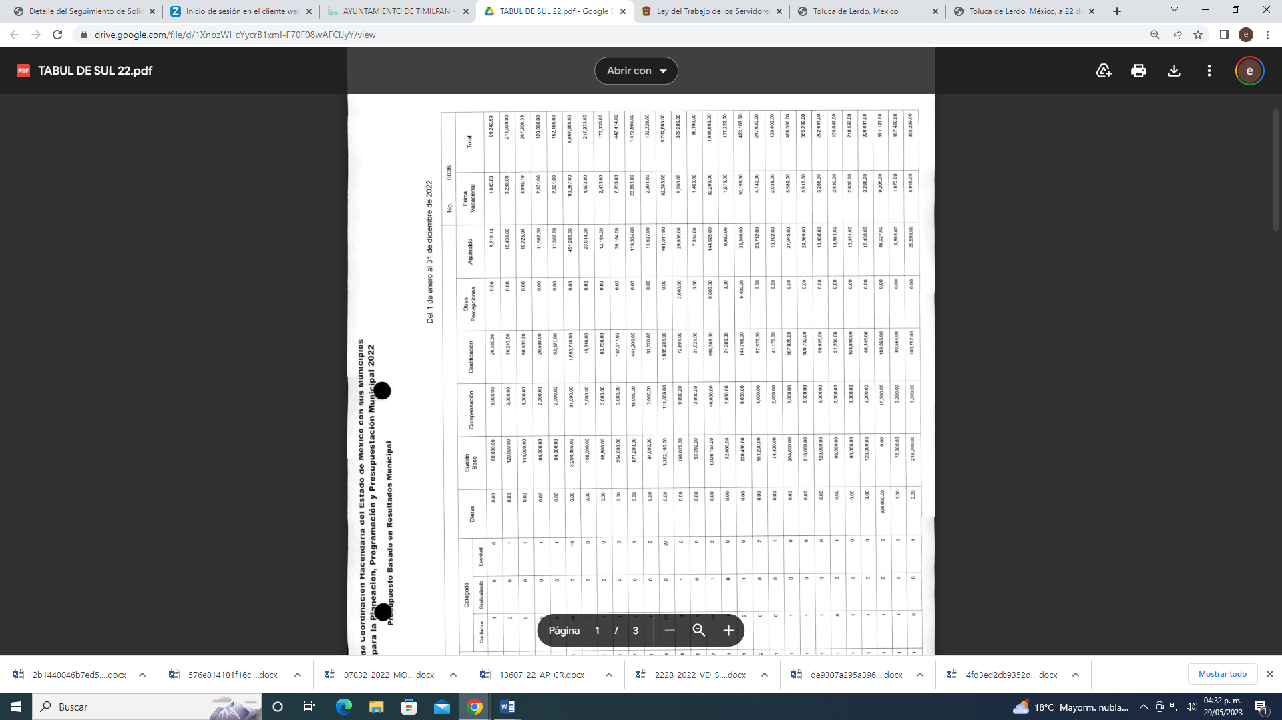
Ahora bien, de conformidad con la Ley de Fiscalización Superior del Estado de México, los municipios que conforman el Estado de México, entre ellos el SUJETO OBLIGADO, es considerado como ente fiscalizable, como así lo señala el artículo 4 fracción II:
“Artículo 4. Son sujetos de fiscalización:
…
- Los municipios del Estado de México…” (Sic)

Además, la Ley Orgánica Municipal del Estado de México en el artículo 31, fracción XIX, párrafos tercero y cuarto, establece como atribución de los Ayuntamientos aprobar su Presupuesto de Egresos en los siguientes términos:

“ Artículo 31.
XIX. (…)

Los Ayuntamientos al aprobar su presupuesto de egresos, deberán señalar la remuneración de todo tipo que corresponda a un empleo, cargo o comisión de cualquier naturaleza, determinada conforme a principios de racionalidad, austeridad, disciplina financiera, equidad, legalidad, igualdad y transparencia, sujetándose a lo dispuesto por el Código Financiero y demás disposiciones legales aplicables“

“las remuneraciones de todo tipo del Presidente Municipal, Síndicos, Regidores y servidores públicos en general, incluyendo mandos medios y superiores de la administración municipal, serán determinadas anualmente en el presupuesto de egresos correspondiente y se sujetarán a los lineamientos legales establecidos para todos los servidores públicos municipales”.
(…)

Asimismo, la Ley de Fiscalización citada, señala en su artículo 8, fracción XI, que el Órgano Superior de Fiscalización del Estado de México (OSFEM), tiene como una de sus atribuciones el emitir los Lineamientos Integración del Informe Trimestral de los Sujetos de Fiscalización Municipales 2022, como se señala a continuación:

“Artículo 8. El Órgano Superior tendrá las siguientes atribuciones:
…
XI. Establecer los lineamientos, criterios, procedimientos, métodos y sistemas, así como todas aquellas disposiciones de carácter general para las acciones de control y evaluación, necesarios para la fiscalización de las cuentas públicas y los informes trimestrales;
…” (Sic)

Ahora bien, de lo referido en el párrafo y fragmento normativo que anteceden, se desprende que para el ejercicio del año 2022, el Órgano Superior de Fiscalización del Estado de México emitió los Lineamientos para la presentación de los Informes trimestrales Estatales para el ejercicio 2022, específicamente en el Instructivo del Módulo 4, el cual a su vez contiene el submódulo de Nómina y Comprobantes Fiscales, como se advierte en la siguiente imagen:
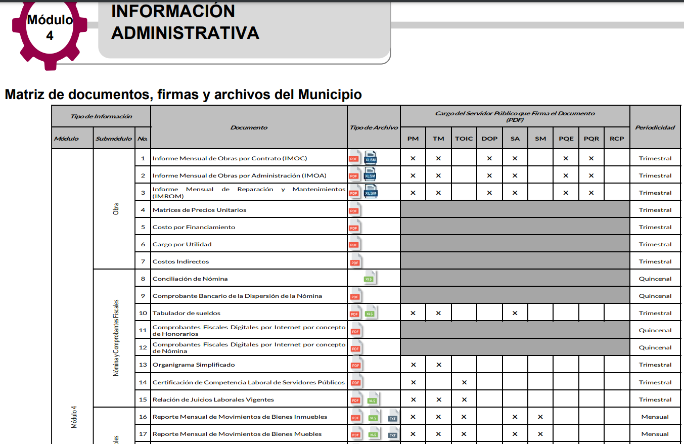

Como podemos observar, en lo que corresponde al Submódulo de Nómina y Comprobantes Fiscales, se advierte que el SUJETO OBLIGADO deberá integrar, en formato .pdf, y de forma quincenal, los documentos titulados Comprobantes Fiscales Digitales por Internet por concepto de Honorarios, y Nómina del mes correspondiente.

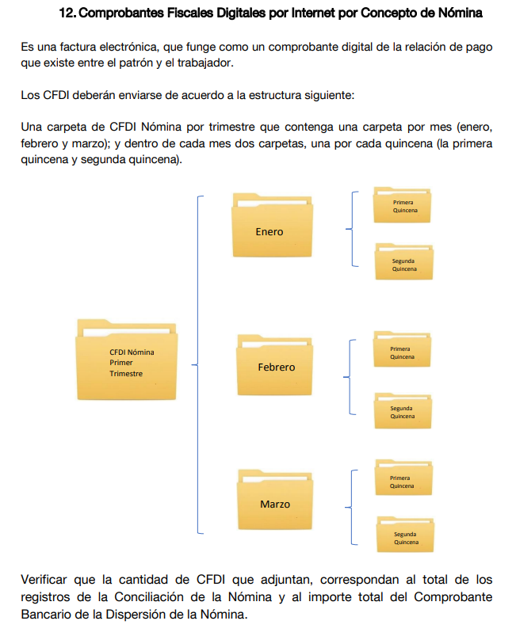

En conclusión, la información proporcionada en respuesta por EL SUJETO OBLIGADO, no cumple con las características y requisitos para ser considerada como un medio fehaciente para colmar con lo solicitado. Ante tales consideraciones, queda acreditado que EL SUJETO OBLIGADO genera, administra o posee la información solicitada, y por ende debió haber entregado a la solicitante lo requerido.

Derivado del análisis realizado y materia del presente Recurso de Revisión 16672/INFOEM/IP/RR/2022, SE ORDENA la entrega en versión pública de los recibos de nómina de la síndico municipal Beatriz Munguía Munguía, en los términos en que fue solicitado, es decir, los correspondientes a los meses enero, febrero, marzo, abril, mayo, junio, julio, agosto, septiembre y el correspondiente a la primera quincena de octubre de dos mil veintidós atendiendo a la fecha de presentación de la solicitud de información, veinte de octubre de dos mil veintidós.

Ahora bien, no pasa desapercibido para esta autoridad resolutora que LA RECURRENTE dentro de la impugnación se encuentra realizando una nueva solicitud, ello, pues en el escrito primigenio solicitó:

“…recibos de nomina de la sindico municipal Beatriz Munguia Munguia, del mes de Enero hasta la ultima quincena, que se le aya entregado al momento que me envié la información…” Sic.

Y en el presente Recurso de Revisión plantea:
“… PIDO QUE EL TESORERO EN TURNO TENGA BIEN GIRARME POR ESTA VIA RECIBOS DE NOMINA CERTIFICADOS DE LA SINDICO MUNICIPAL EN TURNO DESDE ENERO HASTA LA ULTIMA QUINCENA… “ Sic.

Ante ese escenario se advierte que se está ante nuevos requerimientos, mismos que no pueden ser atendidos dado que no fueron solicitados inicialmente, a lo que se le conoce también como plus petitio. Sirve de apoyo a lo anterior por analogía, la Jurisprudencia No. 29 visible a foja 19 del Apéndice al Semanario Judicial de la Federación 1917-1995, Torno VI, Materia Común, Primera Parte, Tesis de la Suprema Corte de Justicia, que señala:

"AGRAVIOS EN LA REVISION. DEBEN ESTAR EN RELACION DIRECTA CON LOS FUNDAMENTOS Y CONSIDERACIONES DE LA SENTENCIA.- Los agravios deben estar en relación directa e inmediata con los fundamentos contenidos en la sentencia que se recurre, y forzosamente deben contener, no sólo la cita de las disposiciones legales que se estimen infringidas y su concepto, sino también la concordancia entre aquellas, este y las consideraciones que fundamenten esa propia sentencia, pues de adoptar lo contrario, resultaría la introducción de nuevas cuestiones en la revisión, que no constituyen su materia, toda vez que esta se limita al estudio integral del fallo que se combate, con vista de los motivos de inconformidad que plantean los recurrentes."

Tiene aplicación al respecto por analogía, la tesis aislada número I.8o.A.136 A, de la Novena Época, publicada en el Semanario Oficial de la Federación y su Gaceta Tomo XXIX, marzo de 2009, página 2887, con número de registro 167607, que lleva por rubro y texto los siguientes:

“TRANSPARENCIA Y ACCESO A LA INFORMACIÓN PÚBLICA GUBERNAMENTAL. LOS ARTÍCULOS 1, 2 Y 6 DE LA LEY FEDERAL RELATIVA, NO DEBEN INTERPRETARSE EN EL SENTIDO DE PERMITIR AL GOBERNADO QUE A SU ARBITRIO SOLICITE COPIA DE DOCUMENTOS QUE NO OBREN EN LOS EXPEDIENTES DE LOS SUJETOS OBLIGADOS, O SEAN DISTINTOS A LOS DE SU PETICIÓN INICIAL. Si bien es cierto que los artículos 1 y 2 de la Ley Federal de Transparencia y Acceso a la Información Pública Gubernamental establecen, respectivamente, que dicho ordenamiento tiene como finalidad proveer lo necesario para garantizar el acceso de toda persona a la información en posesión de los Poderes de la Unión, los órganos constitucionales autónomos o con autonomía legal y cualquier otra entidad federal, así como que toda la información gubernamental a que se refiere dicha ley es pública y los particulares tendrán acceso a ella en los términos que en ésta se señalen y que, por otra parte, el precepto 6de la propia legislación prevé el principio de máxima publicidad y disponibilidad de la información en posesión de los sujetos obligados; también lo es que ello no implica que tales numerales deban interpretarse en el sentido de permitir al gobernado que a su arbitrio solicite copia de documentos que no obren en los expedientes de los sujetos obligados, o sean distintos a los de su petición inicial, pues ello contravendría el artículo 42 de la citada ley, que señala que las dependencias y entidades sólo estarán obligadas a entregar los documentos que se encuentren en sus archivos -los solicitados- y que la obligación de acceso a la información se dará por cumplida cuando se pongan a disposición del solicitante para consulta en el sitio donde se encuentren.
OCTAVO TRIBUNAL COLEGIADO EN MATERIA ADMINISTRATIVA DEL PRIMER CIRCUITO.”

Así mismo ha sido criterio del Instituto Nacional de Transparencia, Acceso a la Información y Protección de Datos Personales bajo el número 27/10, que resulta improcedente ampliar las solicitudes de Información Pública o de Datos Personales a través de la interposición del Recurso de Revisión, como se estima acontece en el presente asunto, al aumentar datos a la solicitud inicial, por lo que se insiste no se puede entrar al estudio de la información novedosa, criterio que es de la literalidad siguiente:

“Es improcedente ampliar las solicitudes de acceso a información pública o datos personales, a través de la interposición del recurso de revisión. En aquellos casos en los que los recurrentes amplíen los alcances de su solicitud de información o acceso a datos personales a través de su recurso de revisión, esta ampliación no podrá constituir materia del procedimiento a sustanciarse por el Instituto Federal de Acceso a la Información y Protección de Datos. Lo anterior, sin perjuicio de que los recurrentes puedan ejercer su derecho a realizar una nueva solicitud en términos de la Ley de la materia.”

De tal forma que, con base en todo lo hasta aquí expuesto SE ORDENA la entrega en versión pública de los recibos de nómina de la síndico municipal Beatriz Munguía Munguía, en los términos en que fue solicitado.

SEXTO. De la Versión Pública.
Para la versión pública de los documentos que se ordenan, en términos del artículo 143 de la Ley de Transparencia local, deberá omitirse, eliminarse o suprimirse la información confidencial.

De este modo, en armonía entre los principios constitucionales de máxima publicidad y de protección de datos personales, la Ley de la materia permite la elaboración de versiones públicas en las que se suprima aquella información relacionada con la vida privada de los particulares toda vez que ésta tiene por objeto proteger datos personales, entendiéndose por tales, aquéllos que hacen identificable a una persona.

Lo anterior es así, en virtud de que toda la información relativa a una persona física o jurídico colectiva que le pueda hacer identificada o identificable constituye un dato personal en términos del artículo 4, fracción XI de la Ley de Protección de Datos Personales en Posesión de Sujetos Obligados del Estado de México y Municipios; por consiguiente, se trata de información confidencial que debe ser protegida por EL SUJETO OBLIGADO, por lo que, todo dato personal susceptible de clasificación debe ser protegido.

La finalidad de la versión pública de la información, es salvaguardar la vida, integridad, seguridad, patrimonio y privacidad de las personas; de tal manera que todo aquello que no tenga por objeto proteger lo anterior, es susceptible de ser entregado; en otras palabras, la protección de datos personales, entre ellos el del patrimonio y su confidencialidad, es una derivación del derecho a la intimidad.

De la información que se ordena sea entregada, se considera pudiera contener datos personales susceptibles de clasificar, ello es así ya que la excepción de publicidad, es aquella información que tenga el carácter de confidencial (datos personales), por lo que debe privilegiarse el acceso a la información bajo el principio de máxima divulgación, empero sin violar el derecho a la intimidad por medio de la protección de datos personales, por ende de la información que se ponga a disposición, su entrega deberá ser en versión pública; referencia cuyo fundamento legal aplicable se encuentra inmerso en los numerales de la Ley de la materia, que a la letra esgrimen:

Artículo 3. Para los efectos de la presente Ley se entenderá por:
[…]
IX. Datos personales: La información concerniente a una persona, identificada o identificable según lo dispuesto por la Ley de Protección de Datos Personales del Estado de México;
[…]
XLV. Versión pública: Documento en el que se elimine, suprime o borra la información clasificada como reservada o confidencial para permitir su acceso.

Artículo 122. La clasificación es el proceso mediante el cual el sujeto obligado determina que la información en su poder actualiza alguno de los supuestos de reserva o confidencialidad, de conformidad con lo dispuesto en el presente título.
[…]
Artículo 132. La clasificación de la información se llevará a cabo en el momento en que:
[…]
II. Se determine mediante resolución de autoridad competente; o

Artículo 137. Cuando un mismo medio, impreso o electrónico, contenga información pública y reservada o confidencial, la Unidad de Transparencia para efectos de atender una solicitud de información, deberán elaborar una versión pública en la que se testen las partes o secciones clasificadas, indicando su contenido de manera genérica y fundando y motivando su clasificación.”
(Énfasis añadido)
Por ello, previo a poner a disposición la información correspondiente debe considerarse que tiene carácter de confidencial el Registro Federal de Contribuyentes (RFC) que no sean de proveedores, cuenta bancaria, la Clave Única de Registro de Población (CURP), domicilio particular, teléfono particular, el nombre de las personas físicas que no tengan la calidad de servidor público, clave del Instituto de Seguridad Social del Estado de México y Municipios (ISSEMyM), los descuentos que se realicen por pensión alimenticia o deducciones estrictamente personales o de cualquier índole siempre que no se encuentren relacionados con los impuestos o las cuotas por seguridad social, número de cuenta o cualquier otro dato que ponga en riesgo la vida, seguridad y salud de dichas personas, entre otros considerados como datos personales en términos de la normatividad aplicable.

En cuanto al RFC de las personas físicas constituye un dato personal, ya que para su obtención es necesario acreditar ante la autoridad fiscal previamente la identidad de la persona, su fecha de nacimiento, entre otros aspectos.

Ahora bien, las personas físicas tramitan su inscripción en el registro con el propósito de realizar (mediante esa clave de identificación) operaciones o actividades de naturaleza fiscal, la cual, les permite hacer identificable respecto de una situación fiscal determinada.

Lo anterior, es compartido por el Instituto Nacional de Transparencia, Acceso a la Información Pública y Protección de Datos Personales (INAI), a través del Criterio 19/17, de la segunda época, el cual es del tenor literal siguiente:

“Registro Federal de Contribuyentes (RFC) de personas físicas. El RFC es una clave de carácter fiscal, única e irrepetible, que permite identificar al titular, su edad y fecha de nacimiento, por lo que es un dato personal de carácter confidencial.
Resoluciones:
• RRA 0189/17. Morena. 08 de febrero de 2017. Por unanimidad. Comisionado Ponente Joel Salas Suárez.
• RRA 0677/17. Universidad Nacional Autónoma de México. 08 de marzo de 2017. Por unanimidad. Comisionado Ponente Rosendoevgueni Monterrey Chepov.
• RRA 1564/17. Tribunal Electoral del Poder Judicial de la Federación. 26 de abril de 2017. Por unanimidad. Comisionado Ponente Oscar Mauricio Guerra Ford.”

Así, el RFC se vincula al nombre de su titular, permite identificar la edad de la persona, su fecha de nacimiento, así como su homoclave, la cual es única e irrepetible y determina justamente la identificación de dicha persona para efectos fiscales, por lo que éste constituye un dato personal que concierne a una persona física identificada e identificable.

En ese entendido, en los supuestos de entregarse el soporte documental del tipo nómina de personal donde se advierta el Código Bidimensional QR, así como las cadenas de seguridad, estos elementos deben clasificarse, atendiendo a que los mismos al ser leídos a través de herramientas tecnológicas, pueden obtenerse los RFC de los servidores públicos, los cuales ya quedo claramente establecido, se deben clasificar como confidenciales.

En cuanto a la Clave Única de Registro de Población (CURP) en virtud de que éste se integra por datos personales que únicamente le conciernen a un particular como son su fecha de nacimiento, su nombre, sus apellidos y su lugar de nacimiento; información que permite distinguirlo del resto de los habitantes, se considera que es de carácter confidencial.

Argumento que es compartido por el Instituto Nacional de Transparencia, Acceso a la Información Pública y Protección de Datos Personales, conforme al criterio número 18/17 de la segunda época, el cual refiere:

“Clave Única de Registro de Población (CURP). La Clave Única de Registro de Población se integra por datos personales que sólo conciernen al particular titular de la misma, como lo son su nombre, apellidos, fecha de nacimiento, lugar de nacimiento y sexo. Dichos datos, constituyen información que distingue plenamente a una persona física del resto de los habitantes del país, por lo que la CURP está considerada como información confidencial.
Resoluciones:
• RRA 3995/16. Secretaría de la Defensa Nacional. 1 de febrero de 2017. Por unanimidad. Comisionado Ponente Rosendoevgueni Monterrey Chepov.
• RRA 0937/17. Senado de la República. 15 de marzo de 2017. Por unanimidad. Comisionada Ponente Ximena Puente de la Mora.
RRA 0478/17. Secretaría de Relaciones Exteriores. 26 de abril de 2017. Por unanimidad. Comisionada Ponente Areli Cano Guadiana.” (sic)
Por cuanto hace a la Clave de cualquier tipo de seguridad social, está integrado por una secuencia de números con los que se identifica a los trabajadores que cubren las cuotas respectivas, asimismo, lo identifica con la fuente de trabajo; por lo que al ser una clave de identificación de los trabajadores, constituye información confidencial, dato que únicamente le atañe al servidor público, por lo constituye un dato personal que concierne a una persona física identificada e identificable en términos de los artículos 2, fracción II de la Ley de Transparencia y Acceso a la Información Pública del Estado de México y Municipios y 4, fracción XI de la Ley de Protección de Datos Personales en Posesión de Sujetos Obligados del Estado de México y Municipios.

Respecto de los préstamos o descuentos de carácter personal, estos no deben tener relación con la prestación del servicio; es decir, son confidenciales los préstamos o descuentos que se le hagan a la persona en los que no se involucren instituciones públicas, en virtud de no favorecer en la transparencia y rendición de cuentas, sino, por el contrario, con ello se violentaría la protección de información confidencial, porque incide en la intimidad de un individuo identificado.

Por su parte, el artículo 84 de la Ley del Trabajo de los Servidores Públicos del Estado y Municipios, señala:

“ARTICULO 84. Sólo podrán hacerse retenciones, descuentos o deducciones al sueldo de los servidores públicos por concepto de:
I. Gravámenes fiscales relacionados con el sueldo;
II. Deudas contraídas con las instituciones públicas o dependencias por concepto de anticipos de sueldo, pagos hechos con exceso, errores o pérdidas debidamente comprobados;
III. Cuotas sindicales;
IV. Cuotas de aportación a fondos para la constitución de cooperativas y de cajas de ahorro, siempre que el servidor público hubiese manifestado previamente, de manera expresa, su conformidad;
V. Descuentos ordenados por el Instituto de Seguridad Social del Estado de México y Municipios, con motivo de cuotas y obligaciones contraídas con éste por los servidores públicos;
VI. Obligaciones a cargo del servidor público con las que haya consentido, derivadas de la adquisición o del uso de habitaciones consideradas como de interés social;
VII. Faltas de puntualidad o de asistencia injustificadas;
VIII. Pensiones alimenticias ordenadas por la autoridad judicial; o
IX. Cualquier otro convenido con instituciones de servicios y aceptado por el servidor público.
El monto total de las retenciones, descuentos o deducciones no podrá exceder del 30% de la remuneración total, excepto en los casos a que se refieren las fracciones IV, V y VI de este artículo, en que podrán ser de hasta el 50%, salvo en los casos en que se demuestre que el crédito se concedió con base en los ingresos familiares para hacer posible el derecho constitucional a una vivienda digna, o se refieran a lo establecido en la fracción VIII de este artículo, en que se ajustará a lo determinado por la autoridad judicial.”

En atención a lo anterior, la ley establece claramente cuáles son esos descuentos o gravámenes que directamente se relacionan con las obligaciones adquiridas como servidores públicos y aquéllos que únicamente inciden en su vida privada.

De este modo, descuentos por pensiones alimenticias o créditos adquiridos con instituciones privadas o públicas pero que fueron contraídas en forma individual, son información que debe clasificarse como confidencial.
No obstante, éste Instituto reitera que EL SUJETO OBLIGADO deberá entregar la información requerida en versión pública y someterse a un proceso de desvinculación, en armonía con los principios constitucionales de máxima publicidad y de protección de datos personales, de conformidad con el estudio señalado en los párrafos anteriores.

Al mismo tiempo, EL SUJETO OBLIGADO deberá testar los datos confidenciales, sin pasar por alto que la clasificación respectiva tiene que cumplirse a través de la forma y formalidades que la Ley impone.

Del Acuerdo de Clasificación. Asimismo, es importante señalar que dicha clasificación se tiene que efectuar mediante la forma y formalidades que la ley de la materia impone; es decir, mediante acuerdo debidamente fundado y motivado, de su Comité de Transparencia, en términos de los artículos 49, fracción VIII y 132, fracciones II y III de la Ley de Transparencia y Acceso a la Información Pública del Estado de México y Municipios, así como los numerales Segundo, fracción XVIII, y del Cuarto al Décimo Primero de los Lineamientos Generales en materia de Clasificación y Desclasificación de la Información, así como para la elaboración de Versiones Públicas, que literalmente expresan:

“Artículo 49. Los Comités de Transparencia tendrán las siguientes atribuciones:
VIII. Aprobar, modificar o revocar la clasificación de la información;
Artículo 132. La clasificación de la información se llevará a cabo en el momento en que:
I. Se reciba una solicitud de acceso a la información;
II. Se determine mediante resolución de autoridad competente; o
III. Se generen versiones públicas para dar cumplimiento a las obligaciones de transparencia previstas en esta Ley.”
“Segundo.- Para efectos de los presentes Lineamientos Generales, se entenderá por:
XVIII. Versión pública: El documento a partir del que se otorga acceso a la información, en el que se testan partes o secciones clasificadas, indicando el contenido de éstas de manera genérica, fundando y motivando la reserva o confidencialidad, a través de la resolución que para tal efecto emita el Comité de Transparencia.
Tercero: Derogado.
Cuarto. Para clasificar la información como reservada o confidencial, de manera total o parcial, el titular del área del sujeto obligado deberá atender lo dispuesto por el Título Sexto de la Ley General, en relación con las disposiciones contenidas en los presentes lineamientos, así como en aquellas disposiciones legales aplicables a la materia en el ámbito de sus respectivas competencias, en tanto estas últimas no contravengan lo dispuesto en la Ley General.
Los sujetos obligados deberán aplicar, de manera estricta, las excepciones al derecho de acceso a la información y sólo podrán invocarlas cuando acrediten su procedencia.
Quinto. La carga de la prueba para justificar toda negativa de acceso a la información, por actualizarse cualquiera de los supuestos de clasificación previstos en la Ley General, la Ley Federal y leyes estatales, corresponderá a los sujetos obligados, por lo que deberán fundar y motivar debidamente la clasificación de la información ante una solicitud de acceso o al momento en que generen versiones públicas para dar cumplimiento a las obligaciones de transparencia, observando lo dispuesto en la Ley General y las demás disposiciones aplicables en la materia.
Sexto: Derogado.
Séptimo. La clasificaci6n de la informaci6n se llevara a cabo en el momento en que:
I. Se reciba una solicitud de acceso a la información;
II. Se determine mediante resolución del Comité de Transparencia, el Órgano
Garante competente, o en cumplimiento a una sentencia del Poder
Judicial; o
III. Se generen versiones públicas para dar cumplimiento a las obligaciones de transparencia previstas en la Ley General, la Ley Federal y las correspondientes de las entidades federativas.
Los titulares de las áreas deberán revisar la informaci6n requerida al momento de la recepci6n de una solicitud de acceso, para verificar, conforme a su naturaleza, si encuadra en una causal de reserva o de confidencialidad Octavo. Para fundar la clasificaci6n de la información se debe señalar el artículo, fracci6n, inciso, párrafo o numeral de la ley o tratado internacional suscrito por el Estado mexicano que expresamente le otorga el carácter de reservada o confidencial.
Para motivar la clasificaci6n se deberán señalar las razones o circunstancias especiales que lo llevaron a concluir que el caso particular se ajusta al supuesto previsto por la norma legal invocada como fundamento.
En caso de referirse a informaci6n reservada, la motivaci6n de la clasificación deberá comprender el análisis de la prueba del daño a que hace referencia el artículo 104 de la Ley General, en relación con el artículo trigésimo tercero de los presentes lineamientos, así como las circunstancias que justifican el establecimiento de determinado plazo de reserva.
Noveno. En los casos en que se solicite un documento o expediente que contenga partes o secciones clasificadas, los titulares de las áreas deberán elaborar una versión pública fundando y motivando la clasificación de las partes o secciones que se testen, siguiendo los procedimientos establecidos en el Capítulo IX de los presentes lineamientos.
Decimo. Los titulares de las áreas, deberán tener conocimiento y llevar un registro del personal que, por la naturaleza de sus atribuciones, tenga acceso a los documentos clasificados. Asimismo, deberán asegurarse de que dicho personal cuente con los conocimientos técnicos y legales que le permitan manejar adecuadamente la información clasificada, en los términos de la Ley General de Archivos, Lineamientos para la Organización y Conservación de Archivos y demás normatividad aplicable.
En ausencia de los titulares de las áreas, la información será clasificada o desclasificada por la persona que lo supla, en términos de la normativa que rija la actuación del sujeto obligado. Décimo primero. En el intercambio de información entre sujetos obligados para el ejercicio de sus atribuciones, los documentos que se encuentren clasificados deberán llevar la leyenda correspondiente de conformidad con lo dispuesto en el Capítulo VIII de los presentes lineamientos.”

Por lo anterior, es preciso mencionar que el Comité de Transparencia es el área competente para clasificar la información, debido a las atribuciones establecidas en la Ley de Transparencia Local, que a continuación se transcriben:

“Artículo 47. El Comité de Transparencia será la autoridad máxima al interior del sujeto obligado en materia del derecho de acceso a la información.

El Comité de Transparencia adoptará sus resoluciones por mayoría de votos. En caso de empate, la o el Presidente tendrá voto de calidad. A sus sesiones podrán asistir como invitados aquellos que sus integrantes consideren necesarios, quienes tendrán voz pero no voto.

El Comité se reunirá en sesión ordinaria o extraordinaria las veces que estime necesario. El tipo de sesión se precisará en la convocatoria emitida.

Los integrantes del Comité de Transparencia tendrán acceso a la información para determinar su clasificación, conforme a la normatividad aplicable previamente establecida por los sujetos obligados para el resguardo o salvaguarda de la información.

En las sesiones y trabajos del Comité, podrán participar como invitados permanentes, los representantes de las áreas que decida el Comité, y contará con derecho de voz, pero no voto.

Los titulares de las unidades administrativas que propongan la reserva, confidencialidad o declaren la inexistencia de información, acudirán a las sesiones de dicho Comité donde se discuta la propuesta correspondiente.

Artículo 132. La clasificación de la información se llevará a cabo en el momento en que:

I. Se reciba una solicitud de acceso a la información;
II. Se determine mediante resolución de autoridad competente; o
III. Se generen versiones públicas para dar cumplimiento a las obligaciones de transparencia previstas en esta Ley.

Tratándose de información reservada, los titulares de las áreas deberán revisar la clasificación al momento de la recepción de una solicitud, para verificar si subsisten las causas que le dieron origen.

Artículo 168. En caso de que los sujetos obligados consideren que los documentos o la información deban ser clasificados, se sujetará a lo siguiente:

I. El Área deberá remitir la solicitud, así como un escrito en el que funde y motive la clasificación al Comité de Transparencia, mismo que deberá resolver para:
a) Confirmar la clasificación;
b) Modificar. la clasificación y otorgar total o parcialmente el acceso a la información; y
c) Revocar la clasificación y conceder el acceso a la información.

II. El Comité de Transparencia podrá tener acceso a la información que esté en poder del Área correspondiente, de la cual se haya solicitado su clasificación; y

III. La resolución del Comité de Transparencia será notificada al interesado en el plazo de respuesta a la solicitud que establece esta Ley.”

En consecuencia, se ordena la entrega del correcto acuerdo de clasificación que para tal efecto emita el Comité de Transparencia, en donde de manera fundada y motivada, confirme la determinación pretendida a través de su respuesta, en términos, de los artículos antes referidos, así como de los Lineamientos Generales En Materia De Clasificación y Desclasificación de la Información, así como Para la Elaboración de Versiones Públicas.

Consecuentemente, se destaca que la versión pública que elabore EL SUJETO OBLIGADO debe cumplir con las formalidades exigidas en la Ley, por lo que para tal efecto emitirá el Acuerdo del Comité de Transparencia en términos de los artículos 122 y 124 de la Ley de Transparencia y Acceso a la Información Pública del Estado de México y Municipios, con el cual sustentará la clasificación de datos y con ello la "versión pública" de los documentos materia de la solicitud, ya que no hacerlo implica que lo entregado no es legal ni formalmente una versión pública, sino más bien una documentación ilegible, incompleta o tachada; pues no señalar las razones por las que no se aprecian determinados datos -ya sea porque se testan o suprimen- deja al solicitante en estado de incertidumbre, al no conocer o comprender porque no aparecen en la documentación respectiva, es decir, si no se exponen de manera puntual las razones de ello se estaría violentando desde un inicio el derecho de acceso a la información del solicitante.

Expuesto todo lo anterior, en términos de lo dispuesto en el artículo 186, fracción III de la Ley de Transparencia y Acceso a la Información Pública del Estado de México y Municipios, el Pleno de este Instituto, estima que las razones o motivos de inconformidad planteadas por LA RECURRENTE, resultan fundadas; en consecuencia, este Órgano Garante determina MODIFICAR la respuesta otorgada por EL SUJETO OBLIGADO a la solicitud de información que inició trámite al Recurso de Revisión número: 16672/INFOEM/IP/RR/2022 y ordenar la entrega de lo ya previsto en el presente Considerando.

Por lo que, con fundamento en lo previsto en los artículos 5, párrafos trigésimos, trigésimos primero y trigésimos segundos, fracciones IV y V de la Constitución Política del Estado Libre y Soberano de México; 2, fracción II, 29, 36, fracciones I y II, 176, 178, 179, 181, 185 fracción I, 186 y 188 de la Ley de Transparencia y Acceso a la Información Pública del Estado de México y Municipios, este Pleno:

RESUELVE
PRIMERO. Resultan fundadas las razones o motivos de inconformidad planteadas por LA RECURRENTE, en términos del Considerando QUINTO de la presente resolución.

SEGUNDO. Se MODIFICA la respuesta otorgada por EL SUJETO OBLIGADO en el Recurso de Revisión 16672/INFOEM/IP/RR/2022 y se ORDENA que en términos del Considerando QUINTO de esta Resolución proporcione a LA RECURRENTE vía Sistema de Acceso a la Información Mexiquense (SAIMEX), en versión pública lo siguiente:
El documento donde consten los recibos de nómina de la Síndico Municipal, de enero a la primera quincena de octubre de dos mil veintidós.

Debiendo notificar a LA RECURRENTE el acuerdo de clasificación de la información que emita el Comité de Transparencia, derivado de la versión pública.

TERCERO. NOTIFÍQUESE la presente resolución al Titular de la Unidad de Transparencia del SUJETO OBLIGADO, para que conforme al artículo 186 último párrafo, 189 segundo párrafo y 194 de la Ley de Transparencia y Acceso a la Información Pública del Estado de México y Municipios; dé cumplimiento a lo ordenado dentro del plazo de diez días hábiles, e informe a este Instituto en un plazo de tres días hábiles siguientes sobre el cumplimiento dado a la presente y, se le apercibe que en caso de negarse a cumplir la presente resolución o hacerlo de manera parcial, se le impondrá una medida de apremio de conformidad con lo previsto en los artículos 198, 200, fracción III; 214, 215 y 216 de la Ley de Transparencia y Acceso a la Información Pública del Estado de México y Municipios.

CUARTO. De conformidad con el artículo 198 de la Ley de Transparencia y Acceso a la Información Pública del Estado de México y Municipios, de considerarlo procedente, el SUJETO OBLIGADO, de manera fundada y motivada, podrá solicitar una ampliación de plazo para el cumplimiento de la presente resolución.

QUINTO. NOTIFÍQUESE a LA RECURRENTE la presente resolución a través del Sistema de Acceso a la Información Mexiquense (SAIMEX), y hágase de su conocimiento que en caso de considerar que le causa algún perjuicio, podrá promover el Juicio de Amparo en los términos de las leyes aplicables, de acuerdo a lo estipulado por el artículo 196, de la Ley de Transparencia y Acceso a la Información Pública del Estado de México y Municipios.

ASÍ LO RESUELVE, POR UNANIMIDAD DE VOTOS EL PLENO DEL INSTITUTO DE TRANSPARENCIA, ACCESO A LA INFORMACIÓN PÚBLICA Y PROTECCIÓN DE DATOS PERSONALES DEL ESTADO DE MÉXICO Y MUNICIPIOS, CONFORMADO POR LOS COMISIONADOS JOSÉ MARTÍNEZ VILCHIS; MARÍA DEL ROSARIO MEJÍA AYALA; SHARON CRISTINA MORALES MARTÍNEZ; LUIS GUSTAVO PARRA NORIEGA Y GUADALUPE RAMÍREZ PEÑA; EN LA VIGÉSIMA PRIMERA SESIÓN ORDINARIA CELEBRADA EL SIETE DE JUNIO DE DOS MIL VEINTITRÉS, ANTE EL SECRETARIO TÉCNICO DEL PLENO, ALEXIS TAPIA RAMÍREZ.

SCMM/BLA/DEMF/ESS

En adelante, las fechas se entenderán referidas a este año, salvo precisión en contrario.
En lo subsecuente, Ley de Transparencia local.
Es importante señalar que al encontrarse el expediente formado con motivo de la presentación de la solicitud 00068/TIMILPAN/IP/2022 y Recurso de Revisión 16672/INFOEM/IP/RR/2022 en electrónico en el SAIMEX, todas las constancias del presente recurso a las que se hagan alusión obran en el sistema de referencia.
https://legislacion.edomex.gob.mx/sites/legislacion.edomex.gob.mx/files/files/pdf/gct/2021/diciembre/dic221/dic221q.pdf
Localizable en: https://legislacion.edomex.gob.mx/sites/legislacion.edomex.gob.mx/files/files/pdf/bdo/bdo2022/bdo104.pdf
Localizable en el periódico oficial Gaceta del Gobierno del Estado de México del 5 de abril de 2022 https://legislacion.edomex.gob.mx/sites/legislacion.edomex.gob.mx/files/files/pdf/gct/2022/abr051.pdf
Localizable en la Gaceta de Gobierno del Estado de México, localizable en: https://legislacion.edomex.gob.mx/sites/legislacion.edomex.gob.mx/files/files/pdf/gct/2022/abr051.pdf
De los meses enero, febrero, marzo, abril, mayo, junio, julio, agosto, septiembre y el correspondiente a la primera quincena de octubre de dos mil veintidós.

